新桥街道中心幼儿园小三班幼儿一日生活动态记录
自主来园：
今日来园人数34人，无人缺勤。8：15前来园的幼儿有：陈雨航、孙贝牙、张睿宸、高文浩、郁明泽、万灵杰、袁明楷、张砚钧、蒋绍文、赵天羽、何书泽、杨景言、欧阳悦、黄钰洁、蔡晗熙、韩文雅、丁妤暄、朱明曦、任伊桐；8：15-8：20来园的幼儿有：巢熠阳、李宇涵、杨芷若、陆宇轩、郑雅姝、陈悦、朱姝妍；8：21-8：30来园的幼儿有:陈盼、王钧逸、陆忻妍、穆永泽、唐锦轩、叶歆雅、钱宣妤、贾清晨。无人迟到。
问好：
进班后能够主动与老师进行互动并问好的幼儿有：巢熠阳、王钧逸、陈雨航、孙贝牙、陈盼、李宇涵、陆宇轩、张睿宸、唐锦轩、郁明泽、袁明楷、万灵杰、张砚钧、蒋绍文、何书泽、赵天羽、杨景言、欧阳悦、陆忻妍、黄钰洁、蔡晗熙、韩文雅、丁妤暄、陈悦、钱宣妤、朱姝妍、朱明曦、贾清晨、叶歆雅、郑雅姝、杨芷若。
签到：
进班后能够自主签到的幼儿有：陈雨航、陈盼、李宇涵、陆宇轩、张睿宸、唐锦轩、高文浩、郁明泽、袁明楷、万灵杰、张砚钧、蒋绍文、赵天羽、杨景言、欧阳悦、陆忻妍、黄钰洁、韩文雅、丁妤暄、朱姝妍、朱明曦、贾清晨、叶歆雅、郑雅姝、杨芷若。
整理水杯：
将水杯绳绕在水杯上整理好自己的水杯的幼儿有：巢熠阳、王钧逸、陈雨航、孙贝牙、陈盼、李宇涵、陆宇轩、张睿宸、唐锦轩、高文浩、郁明泽、袁明楷、万灵杰、张砚钧、蒋绍文、何书泽、赵天羽、杨景言、欧阳悦、陆忻妍、黄钰洁、蔡晗熙、韩文雅、丁妤暄、陈悦、钱宣妤、朱姝妍、朱明曦、贾清晨、叶歆雅、郑雅姝、杨芷若、任伊桐。
佩戴口罩：
早晨注意安全防护戴口罩的幼儿有：巢熠阳、陈雨航、陈盼、李宇涵、陆宇轩、张睿宸、高文浩、郁明泽、袁明楷、蒋绍文、杨景言、欧阳悦、陆忻妍、黄钰洁、蔡晗熙、韩文雅、丁妤暄、朱明曦、贾清晨、叶歆雅、郑雅姝、杨芷若。
早点餐后管理：
吃完早点的幼儿能够主动及时漱口管理口腔卫生幼儿的有：巢熠阳、王钧逸、陈雨航、孙贝牙、陈盼、穆永泽、李宇涵、陆宇轩、张睿宸、唐锦轩、高文浩、郁明泽、袁明楷、万灵杰、张砚钧、蒋绍文、何书泽、赵天羽、杨景言、欧阳悦、陆忻妍、黄钰洁、蔡晗熙、韩文雅、丁妤暄、陈悦、钱宣妤、朱姝妍、朱明曦、贾清晨、叶歆雅、郑雅姝、杨芷若、任伊桐。
吃完早点能够及时打卡的幼儿有：巢熠阳、孙贝牙、陈盼、李宇涵、陆宇轩、张睿宸、唐锦轩、高文浩、郁明泽、袁明楷、万灵杰、张砚钧、何书泽、欧阳悦、陆忻妍、黄钰洁、蔡晗熙、韩文雅、丁妤暄、朱明曦、叶歆雅、郑雅姝、杨芷若。

户外活动情况：
今天孩子们依然是开展的户外混龄游戏，所有的游戏区同时开放幼儿可根据自己的需求进行游戏选择。本班幼儿更愿意在班级老师所负责管理的区域开展游戏，所以幼儿主要集中在前操场的小木屋、小山坡和美人鱼滑梯。游戏中积极参与户外活动并有规则有秩序的参与其中的幼儿有：巢熠阳、王钧逸、陈雨航、孙贝牙、陈盼、穆永泽、李宇涵、陆宇轩、张睿宸、唐锦轩、高文浩、郁明泽、袁明楷、万灵杰、张砚钧、蒋绍文、何书泽、赵天羽、杨景言、欧阳悦、陆忻妍、黄钰洁、蔡晗熙、韩文雅、丁妤暄、陈悦、钱宣妤、朱姝妍、朱明曦、贾清晨、叶歆雅、郑雅姝、杨芷若、任伊桐。爸爸妈妈可以鼓励我们的宝宝去一些没有开展过的游戏区进行游戏，游戏后回到小山坡处找老师集合
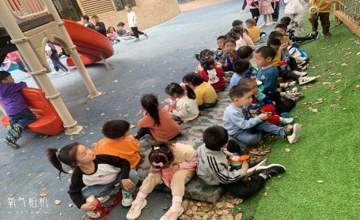
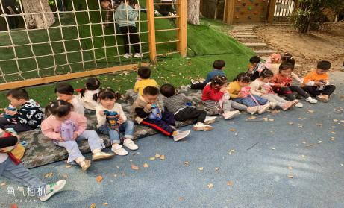
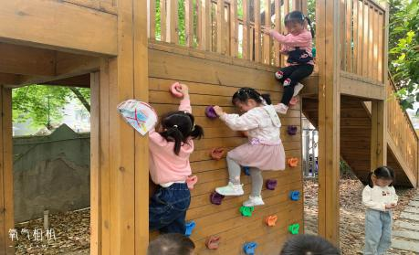
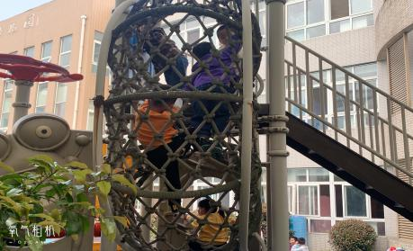
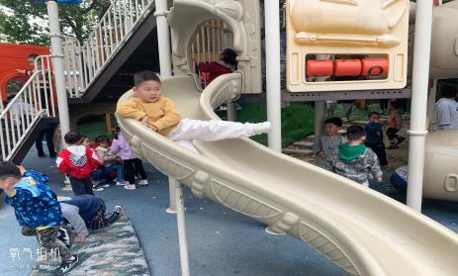
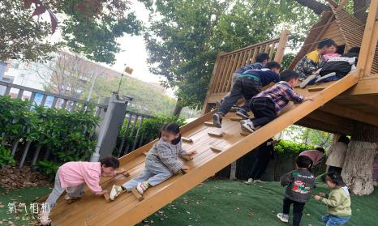
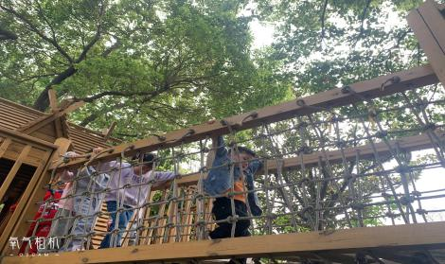
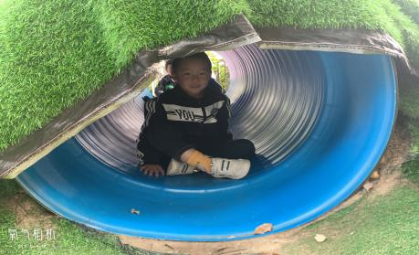
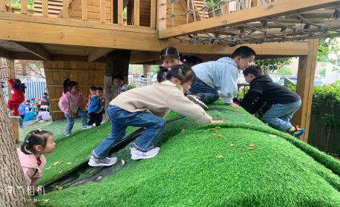
集体活动情况：
《科学：饭团怎么做》
本次活动是一节科学活动，在前期我们孩子们已经调查了饭团的外貌特征以及使用工具和食材并进行了分享交流。今天孩子们一起探讨饭团的制作步骤和工具如何使用，从而对饭团的基本制作步骤有一定的了解。
活动中能用简短的语言交流自己的想法，了解饭团制作的步骤并产生乐意制作的愿望的幼儿：巢熠阳、王钧逸、陈雨航、孙贝牙、陈盼、穆永泽、李宇涵、陆宇轩、张睿宸、唐锦轩、高文浩、郁明泽、袁明楷、万灵杰、张砚钧、蒋绍文、何书泽、赵天羽、杨景言、欧阳悦、陆忻妍、黄钰洁、蔡晗熙、韩文雅、丁妤暄、陈悦、钱宣妤、朱姝妍、朱明曦、贾清晨、叶歆雅、郑雅姝、杨芷若、任伊桐。
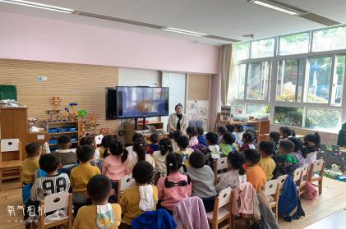
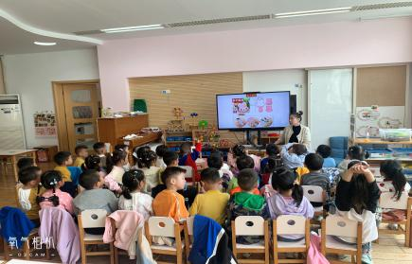
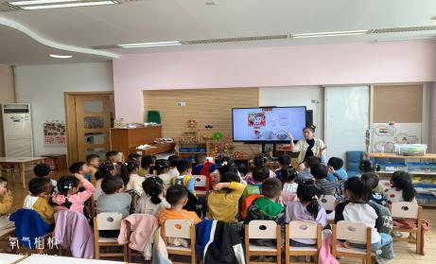
区域活动情况：
今天游戏中能够积极参与区域的幼儿有：巢熠阳、王钧逸、陈雨航、孙贝牙、陈盼、穆永泽、李宇涵、陆宇轩、张睿宸、唐锦轩、高文浩、郁明泽、袁明楷、万灵杰、张砚钧、蒋绍文、何书泽、赵天羽、杨景言、欧阳悦、陆忻妍、黄钰洁、蔡晗熙、韩文雅、丁妤暄、陈悦、钱宣妤、朱姝妍、朱明曦、贾清晨、叶歆雅、郑雅姝、杨芷若、任伊桐。
游戏前可以主动制定游戏计划的幼儿有：巢熠阳、王钧逸、陈雨航、孙贝牙、陈盼、穆永泽、李宇涵、陆宇轩、张睿宸、唐锦轩、高文浩、郁明泽、袁明楷、万灵杰、张砚钧、蒋绍文、何书泽、赵天羽、杨景言、欧阳悦、陆忻妍、黄钰洁、蔡晗熙、韩文雅、丁妤暄、陈悦、钱宣妤、朱姝妍、朱明曦、贾清晨、叶歆雅、郑雅姝、杨芷若、任伊桐。
科探：高文浩、陈雨航、张砚钧（弹珠闯迷宫，利用隔板拼摆迷宫左右摇晃操作盒将小球远送到终点；谁跑的快，坡度不同材料相同长度相同探索小车滑行的速度）
益智：蒋绍文、丁妤暄、黄钰洁、叶歆雅、陈悦、杨景言（蘑菇钉，幼儿根据操作图卡将蘑菇钉摆放在操作板上使其形成一个图案锻炼幼儿空间架构能力；拼图，幼儿根据背景板的内容寻找相应匹配的图案进行匹配；我的家，幼儿根据家里的房间如卧室、餐厅、厨房等将相应的物品进行分类）
建构：穆永泽、陈盼、杨芷若、袁明楷、陆宇轩（胶粒积木拼搭高塔、滑梯建筑；大型积木，将不同形状的积木分类送回家；万能工匠，使用万能点、蓝管、红管、接头等零件拼插小玩偶、眼镜、秋千）
娃娃家：钱宣妤、何书泽、孙贝牙、巢熠阳、陆忻妍、朱姝妍、蔡晗熙（扮演角色游戏我们去野餐来模拟春天外出春游的故事；充当妈妈的身份为宝宝洗漱和装扮）
美工区：王钧逸、欧阳悦、韩文雅、朱明曦、郑雅姝、任伊桐（黏土揉搓表现毛毛虫、蜗牛；水粉绘画油菜花田）
图书区：李宇涵、贾清晨、唐锦轩（自主阅读绘本故事培养爱阅读的好习惯）
生活区：张睿宸、万灵杰、郁明泽、赵天羽（螺丝螺母，用小扳手拧螺丝发展手部小肌肉；小球咕噜噜，感受小球的滚动；蛋壳蜗牛，用粘土搓长条坐蜗牛腹足，蛋壳为蜗牛壳）
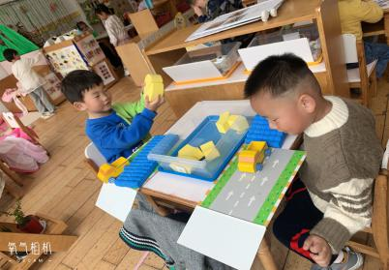
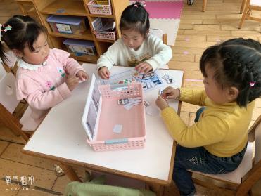
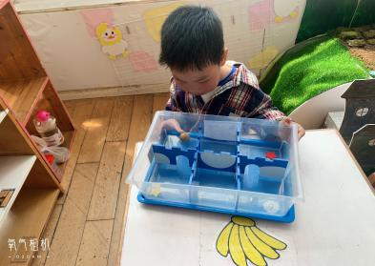

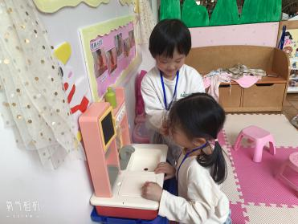
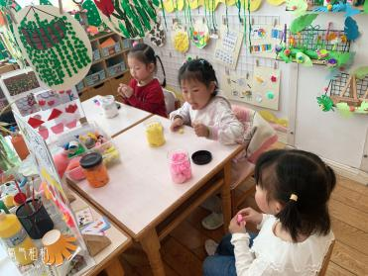
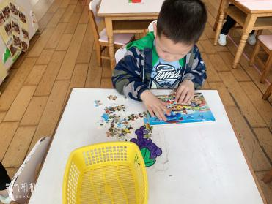

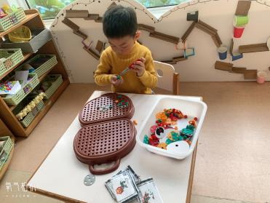
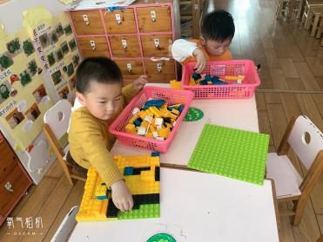
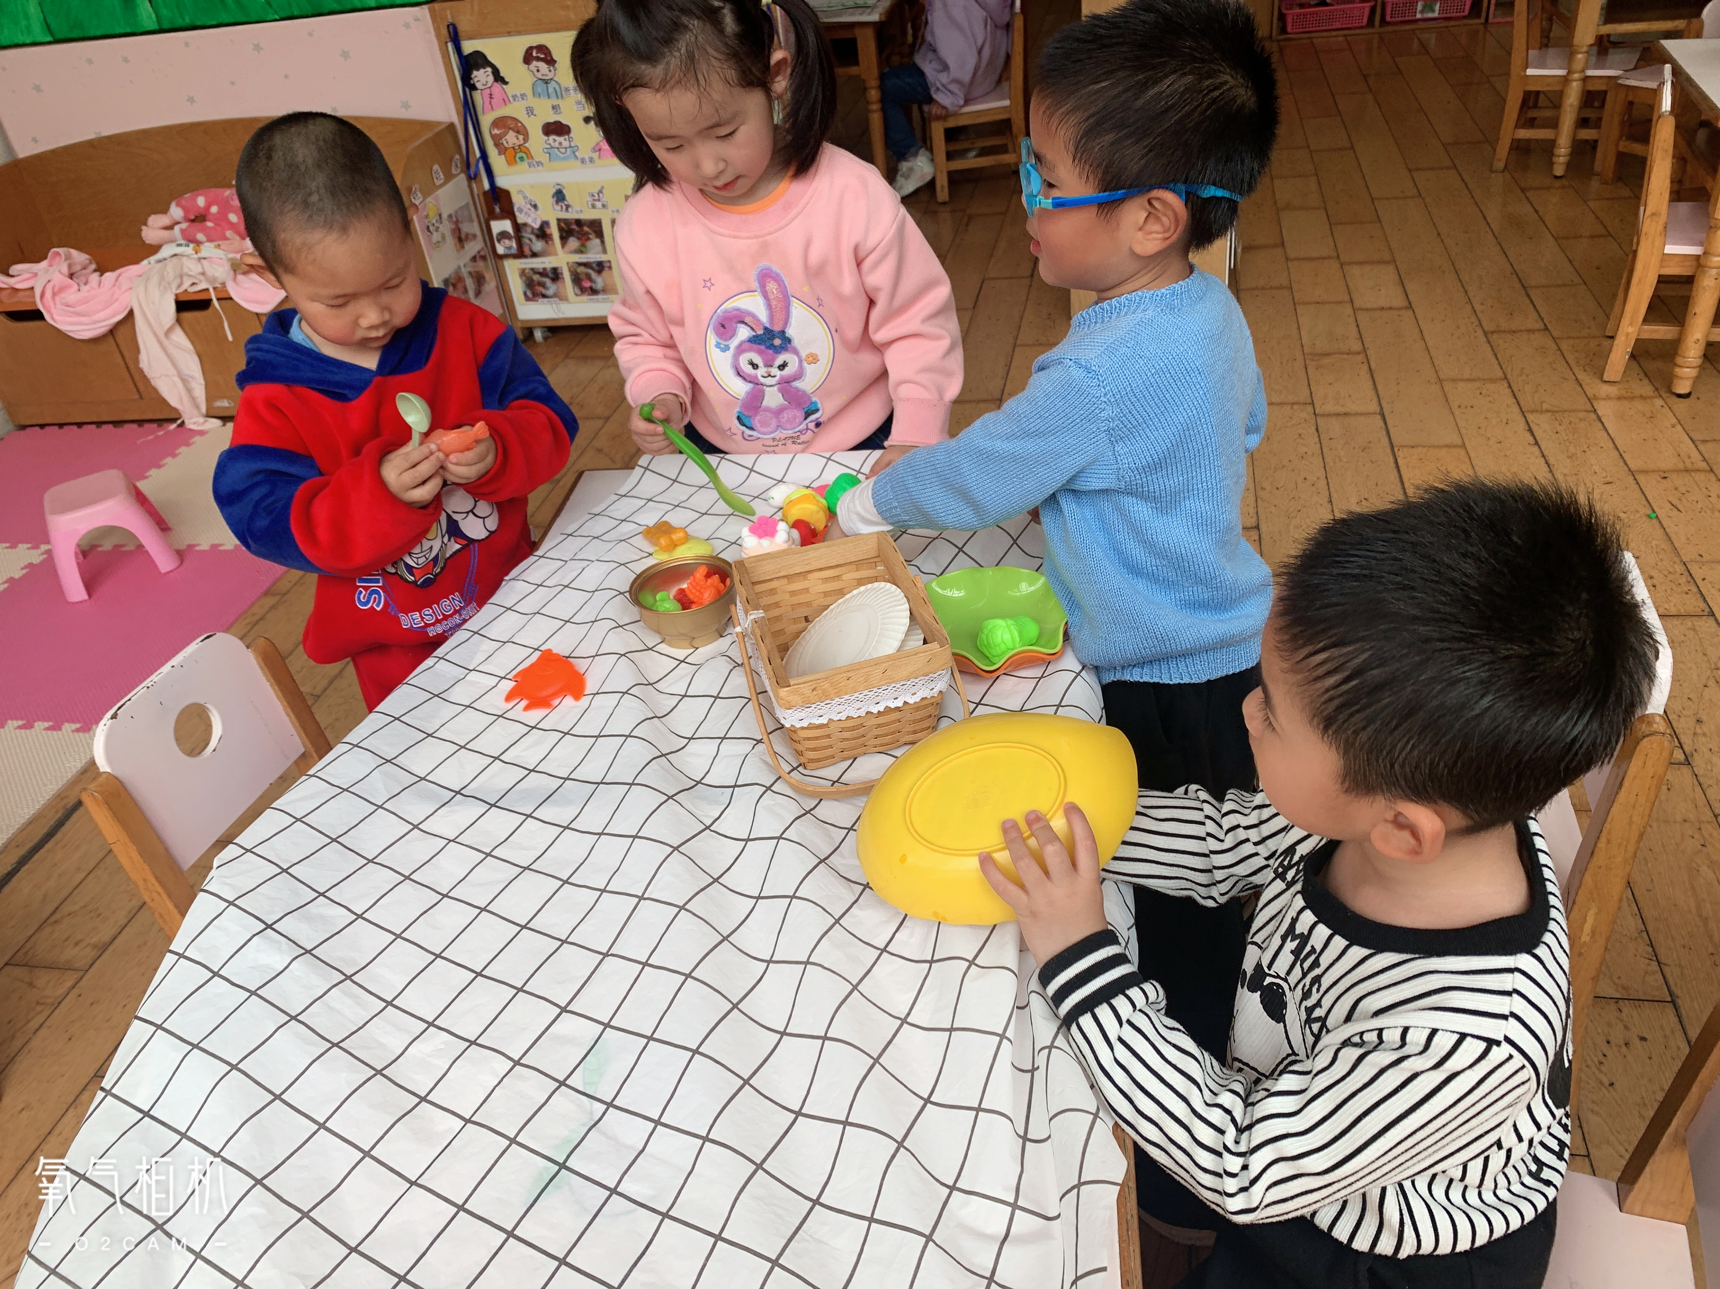

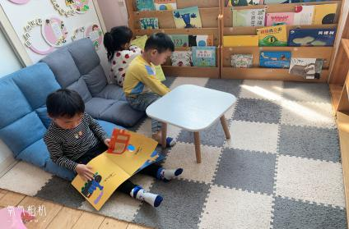
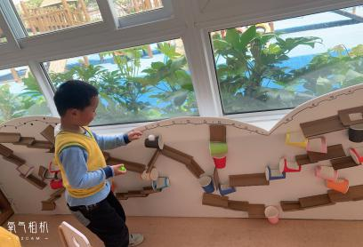
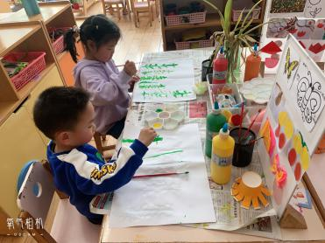

午餐情况：今天的午餐是土豆牛肉、包菜炒胡萝卜丝、丝瓜蛋汤。餐前孩子们一起开展倾听餐前故事，各小组幼儿有序如厕、洗手、开好大炮，做好餐前准备。洗好手后小朋友拿取一块黄色擦手毛巾放置餐桌旁以备擦手在有序排好队自主端饭菜。所有的幼儿都能两只小手端住碗，并有序的行径。午餐时，随着舒缓柔和的轻音乐，幼儿用正确的姿势午餐小脚放在桌子妈妈下面，身体朝向桌子一手扶碗一手拿勺。安静的进餐，知道一口饭一口菜，举手添汤；餐后自主送碗勺并漱口擦嘴巴。
自主进餐并光盘行动的幼儿有：巢熠阳、王钧逸、陈雨航、孙贝牙、陈盼、穆永泽、李宇涵、陆宇轩、张睿宸、唐锦轩、高文浩、郁明泽、袁明楷、万灵杰、张砚钧、蒋绍文、何书泽、赵天羽、杨景言、欧阳悦、陆忻妍、黄钰洁、蔡晗熙、韩文雅、丁妤暄、陈悦、钱宣妤、朱姝妍、朱明曦、贾清晨、叶歆雅、郑雅姝、杨芷若、任伊桐。
剩菜的幼儿有：无。
进餐速度时间较长的幼儿有：杨芷若、穆永泽、陈悦。
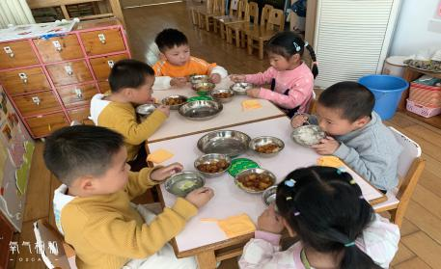
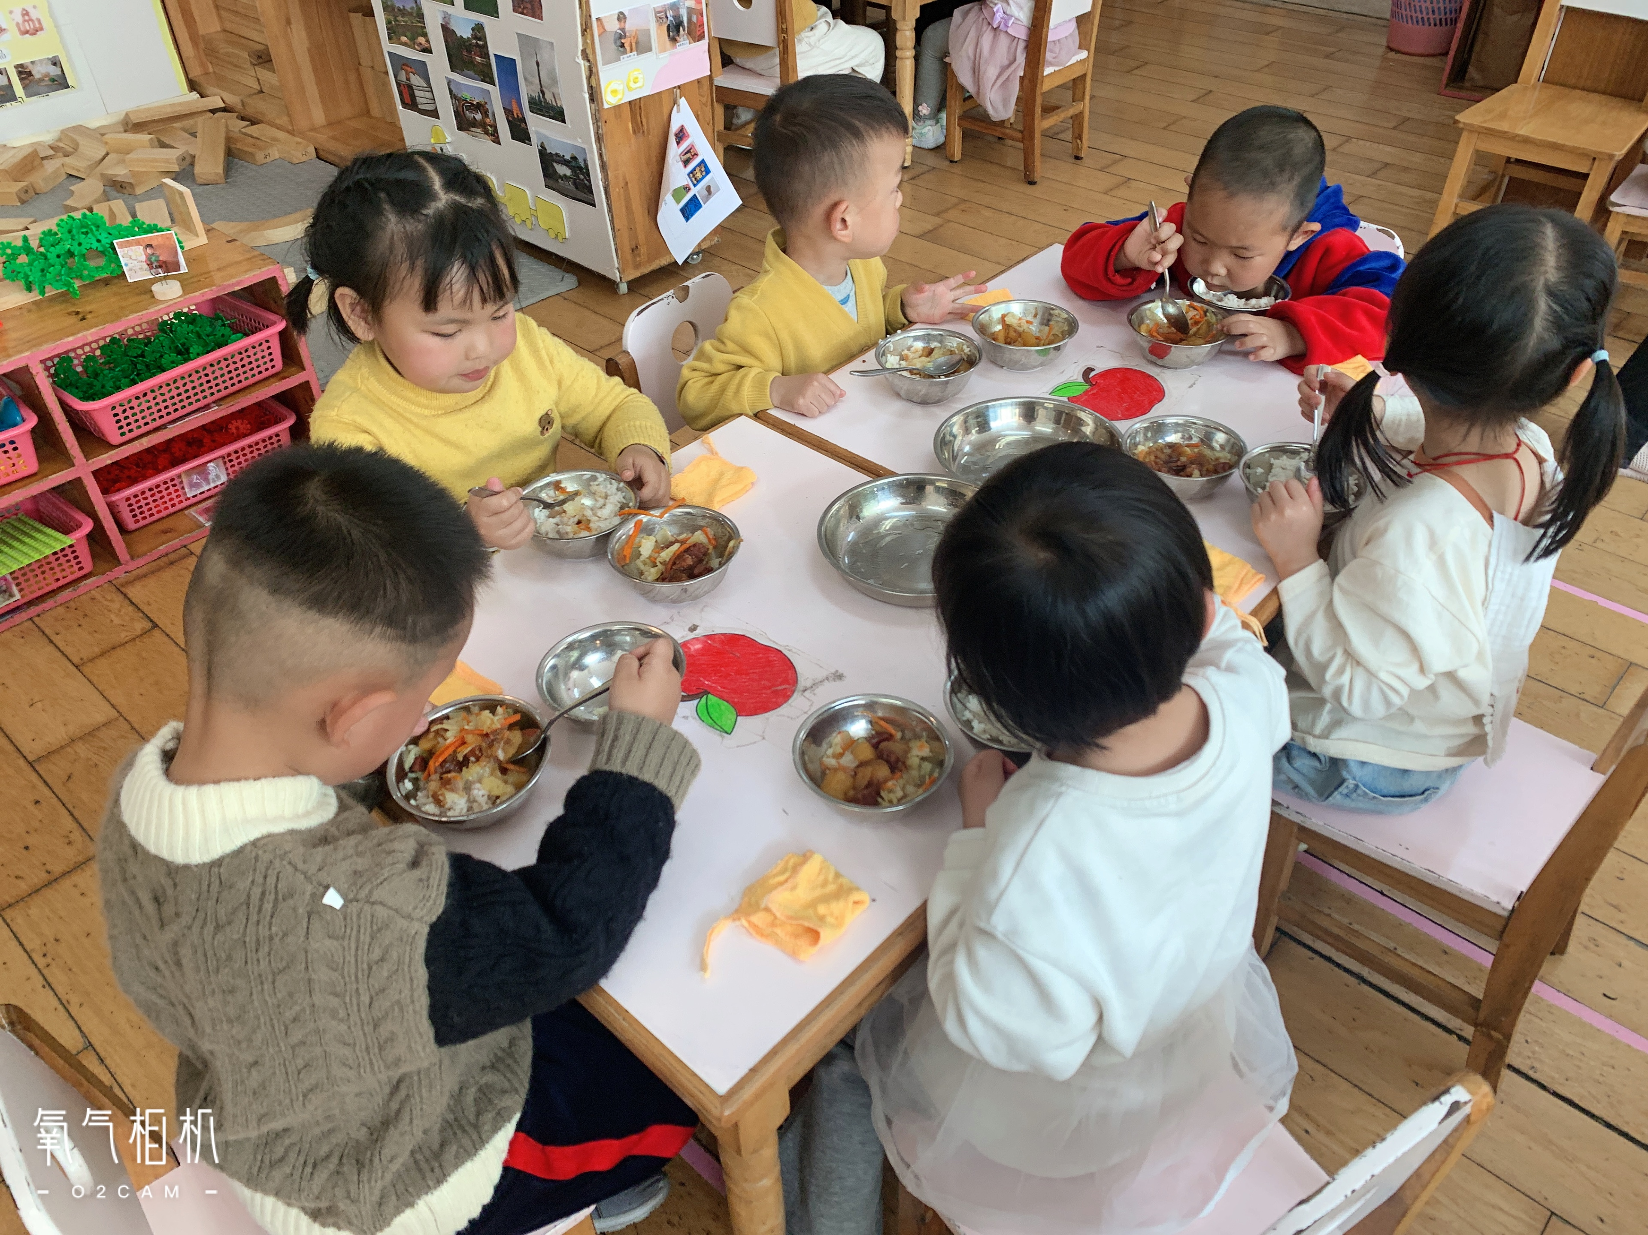
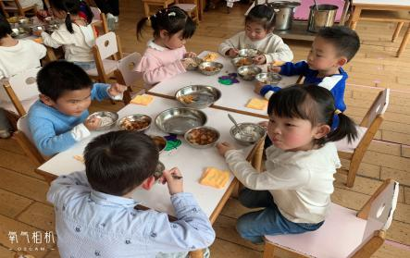
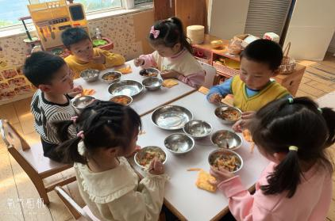
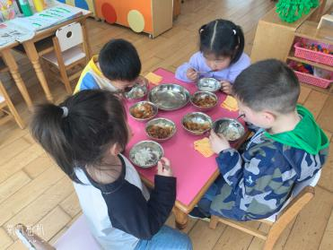
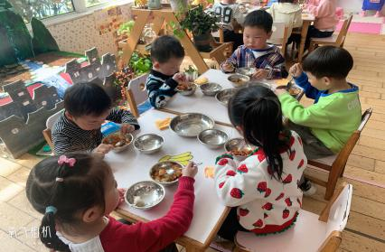

午睡情况：
散步后孩子们主动塞好小椅子自主如厕，进入午睡室后主动将鞋子摆整齐，放在指定的位置。今天有31位幼儿听完睡前故事在12点30分左右进入睡眠的状态分别巢熠阳、王钧逸、陈雨航、孙贝牙、陈盼、李宇涵、张睿宸、唐锦轩、高文浩、郁明泽、袁明楷、万灵杰、张砚钧、蒋绍文、赵天羽、杨景言、欧阳悦、陆忻妍、黄钰洁、蔡晗熙、韩文雅、丁妤暄、陈悦、钱宣妤、朱姝妍、朱明曦、贾清晨、叶歆雅、郑雅姝、杨芷若、任伊桐。
陪伴入睡：无。
睡前能够自主叠裤子的幼儿有：黄钰洁、李宇涵、袁明楷、张砚钧、蒋绍文、欧阳悦、韩文雅、杨芷若。
睡前能自主尝试盖被子的幼儿有：蒋绍文、欧阳悦、陈悦、丁妤暄、杨芷若。

老师的话：
1.请大家晴天为孩子们准备好垫背巾，天气温度上升幼儿户外活动容易出汗。
2.请大家关注幼儿水杯的水温，户外活动是在早上进行所以家长准备好温水，过烫孩子无法饮用。
3.从本周二开始一日生活时间安排调整为夏秋作息表。
活动内容 | 小班 | 备注
区域游戏 户外混龄 | 8:10—9:40 | 融晨间来园、自主早点、  户外体锻、早操、  生活活动、分享交流
学习活动 区域游戏 | 9:40—10:50 | 融分享交流、生活活动
午餐午睡 | 10:50—14:20 | 融餐前餐后游戏、散步、  睡前故事、起床整理
区域游戏 | 14:20—15:30 | 融午点、生活活动、  户外活动、园本活动、  分享交流、离园活动

